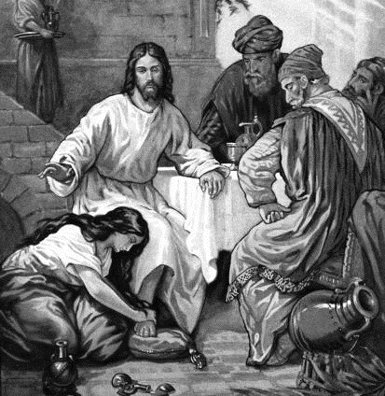
【今日主題】
法利賽人和罪人
The Pharisee and The Sinner
講員︰Br. Peter Ferry
(彼得‧費里弟兄)
經文：路加福音7:36-50

在這段經文中讓我們思想這個自以為義的法利賽人，和惡名昭彰的女人，兩者間的對比。

- 宴會邀請(v36)，為什麼？
◆ 一名法利賽人(路加福音出現38次均有敵意)
西門v40(新約中出現9次，兩次指門徒彼得)

- 耶穌受邀─尋找拯救失喪的人 (路19:10)
一般的罪人或是宗教上的罪人

- 不速之客 (vv37-38)
◆ 那個女人─全鎮皆知
(她已經得救了)
1. 為何而來─來見耶穌
2. 帶何而來─一罐香膏
◆ 她的懺悔
1. 她站在耶穌腳旁哭泣
2. 她用眼淚洗耶穌的腳
3. 她用自己的頭髮擦乾 (參照：約12:3)
那是她的榮耀(參照：林前11:14)
4. 她不住用嘴親主的腳
5. 她用香膏抹耶穌的腳

- 法利賽人西門(v39)，他的心思
◆ “這個人”─ 如果他是個先知
1. 應該知道誰在摸他
2. 她是個怎樣的女人
- 耶穌 (v40-50)
◆ 知道西門的心思
「西門！我有句話要對你說。」
債主的比喻 (vv40-42)
「這兩個人那一個更愛他呢？」
「我想是那多得恩免的人。」

- 西門瞎眼
「你看見這女人嗎？」 (v44)

- 耶穌注意到他們兩人分別擺上的
「你沒有給我水洗腳；但這女人用眼淚溼了我的腳，用頭髮擦乾。你沒有與我親嘴；但她不住的用嘴親我的腳。你沒有用油抹我的頭；但這女人用香膏抹我的腳。」(vv45-46)
「她許多的罪都赦免了，因為她的愛多；
但那赦免少的，他的愛就少。」 (v47)
- 兩人都欠債
西門欠五十塊，女人欠五百塊
西門不覺得欠債，因此他沒有得到赦免

- 女人得救
「妳的信救了妳；平平安安的回去吧！」(v50)
拯救她的不是她對耶穌做了甚麼
而是透過她的信心耶穌為她所做的
本週各項聚會
今日 09:30 兒童主日學
09:45 主日講道 Br. Peter Ferry
09:45 中學生團契
11: 00 慕道班
11:00《擘餅記念主聚會》
14:10 全教會禱告會 任駿弟兄
週二 07:30 晨更禱告會
19:30 英文查經班
週三 19:30 特別禱告會 任駿弟兄
週四 14:30 姊妹聚會 王清清姊妹
15:30 姊妹禱告會 陳梅軒姊妹
週五 19:00 愛的團契 探訪活動
19:30 小社青 靈修分享會
週六 14:00 大專團契
18:00 社青團契
9/24~30~~箴言靈修進度
箴言6:1~7:27
敬畏耶和華是智慧的開端

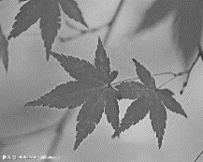
【教會秋季一日遊】~遊新社
主辦：愛的團契
日期：10月28日(六)
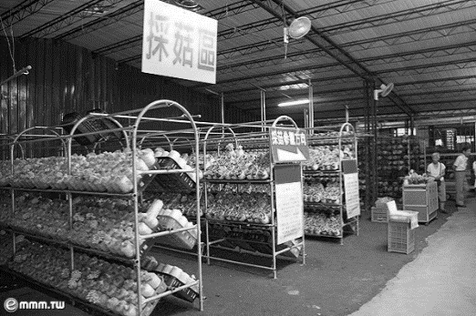
行程：教會→新社阿亮香菇園→櫻花林午餐(問月餐廳)→東勢林業文化園區→回台北
費用：每人$600元(含午餐、保險、車資等)
參加人數：80人( 2部遊覽車 )
報名方式：填妥報名單，連同費用繳交至辦公室
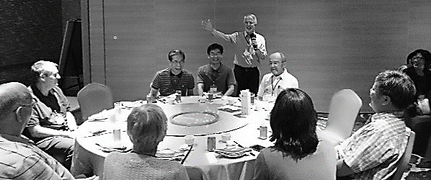
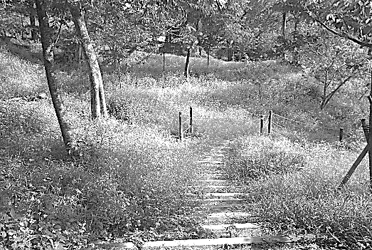
詳情請參閱-報名單(在長椅上)
【獎助學金】大專、高中在學的弟兄姊妹，即日起至10月15日止可申請教會獎助學金。請至辦公室領取發給辦法及申請書。
下週日【詩歌福音佈道會】
大愛牧人˙愛你愛我
~~我當如何傳揚祂~~
台北基督徒聚會處 第2496期 2017.09.24
教會網站：http://www.taipeiassembly.org 年度主題：敬拜事奉的人生
主日上午 主日下午 下週主日上午 下週主日下午
聚會時間：9時45分 2時10分 9時45分 2時10分
司 會：張庭彰弟兄 呂允仁弟兄
領 詩： 賴大隨弟兄 全教會禱告會 教會詩班 成人主日學
司 琴：徐漢慧姊妹 溫晨昕姊妹 俞齊君姊妹 溫晨昕姊妹
講 員： Br. Peter Ferry任 駿弟兄 教會詩班 任 駿弟兄
本週題目：法利賽人和罪人 主題：大愛牧人
本週經文：路加福音7:36-50 下週經文：
上午招待：王雅麗姊妹 林寶猜姊妹 下週招待：吳瑞碧姊妹 施兆利姊妹
臺北市中正區100南海路39號。電話（02）23710952傳真（02）23113751

我兒，要留心聽我的言詞，側耳聽我的話語，
都不可離你的眼目，要存記在你心中。
因為得著他的，就得了生命，又得了醫全體的良藥。
箴言4:20~22
10/1上午9:45~11:10
地點︰台北基督徒聚會處
內容︰詩歌、見證、短講
講員︰羅煜寰弟兄＆教會詩班
拿一本《宣教日引》冬季號
-認識未得之民˙每日靈修代禱-
祈禱是宣教的根，宣教是祈禱的果。透過《宣教日引》每天認識一個未得之民，並具體為這個群體的需要代求。用禱告在福音未及之地，為神預備道路。
本季代禱地區︰10月—東非
11月—南印度
12月—迦納
2017【以馬忤斯東亞地區會議】
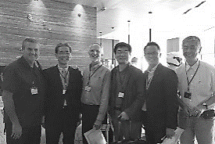
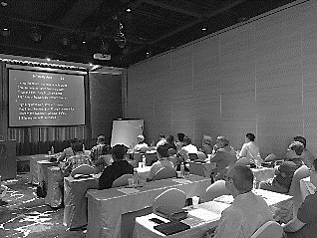
9/19~23在新北市麗京棧舉辦，由台灣區聚會處主辦+《台北聚會處》主責。共有卅多位各國以馬忤斯課程的代表。

